ĐẠI HỌC QUỐC GIA TP. HỒ CHÍ MINH

TRƯỜNG ĐẠI HỌC CÔNG NGHỆ THÔNG TIN
KHOA HỆ THỐNG THÔNG TIN

TRẦN VŨ BÃO – 22520124
PHAN THÀNH CÔNG – 22520170
PHẠM THỊ ANH ĐÀO – 22520204

BÀI TẬP 1
GIỚI THIỆU NỀN TẢNG ANDROID VÀ MÔI TRƯỜNG PHÁT TRIỂN
Introduction to Android Platform and Development Environment

CỬ NHÂN HỆ THỐNG THÔNG TIN
Nhóm 6 - NT118.P22

GIẢNG VIÊN HƯỚNG DẪN
ThS. THÁI HUY TÂN
ThS. TRẦN HỒNG NGHI

TP. HỒ CHÍ MINH, NĂM 2025

LỜI CẢM ƠN
Nhóm chúng em xin bày tỏ lòng biết ơn sâu sắc nhất đến toàn thể quý Thầy Cô của Trường Đại học Công nghệ Thông tin – Đại học Quốc gia TP.HCM. Nhờ sự chỉ dạy tận tâm của các Thầy Cô, nhóm chúng em đã có nền tảng kiến thức vững chắc để triển khai đề tài này.
Chúng em xin gửi lời cảm ơn đặc biệt đến Thầy Thái Huy Tân - giảng viên lý thuyết và Cô Trần Hồng Nghi - giảng viên hướng dẫn thực hành của môn Phát triển ứng dụng trên thiết bị di động. Sự chỉ bảo và hỗ trợ của Thầy, Cô là vô cùng quý báu, giúp chúng em không chỉ nắm vững kiến thức mà còn phát triển kỹ năng thực hiện đồ án một cách hiệu quả. Nếu không có sự tận tình của Thầy, Cô thì chúng em e rằng đồ án của nhóm rất khó để hoàn thiện được. Một lần nữa, chúng em xin chân thành cảm ơn Thầy, Cô.
Trong quá trình thực hiện đồ án, chúng em đã cố gắng kết hợp những kiến thức đã được học với việc tự nghiên cứu và áp dụng những công cụ mới. Qua thời gian một học kỳ, nhóm chúng em đã không ngừng học hỏi và phát triển, tuy nhiên vẫn không tránh khỏi những thiếu sót. Vì vậy, chúng em rất mong nhận được những ý kiến đóng góp quý báu từ Thầy, Cô để chúng em có thể hoàn thiện hơn, và là hành trang để nhóm chúng em thực hiện tiếp các đề tài khác trong tương lai. Cuối cùng, nhóm chúng em kính chúc Thầy, Cô luôn dồi dào sức khỏe và giữ vững nhiệt huyết trong sự nghiệp giảng dạy, để tiếp tục truyền đạt những kiến thức quý giá cho các thế hệ sinh viên.

Xin chân thành cảm ơn Thầy Cô!

MỤC LỤC
Chương 1. GIỚI THIỆU VỀ NỀN TẢNG ANDROID 1
1. Layer 1: Linux Kernel 1
2. Layer 2: Hardware Abstraction Layer 3
3. Layer 3: Libraries and Android Runtime 5
3.1. Libraries 5
3.2. Android Runtime 6
4. Layer 4: Application Framework 12
5. Layer 5: Applications 20
Chương 2. MÔI TRƯỜNG PHÁT TRIỂN ANDROID 24
1. Android SDK Bundle 24
2. The Android Emulator 26
3. Những tính năng nâng cao khác 29
4. Debugger 31
5. Dalvik Debug Monitor Service 32
Chương 3. DEMO CODE WEEK 1 34
1. Hello Android 34
2. The Answer 37

DANH MỤC HÌNH
Hình 1.1 Kiến trúc Android Platform 1
Hình 1.2.1 HAL (Hardware Abstraction Layer) 4
Hình 1.3.1 Một số nhóm thư viện chính của Android 6
Hình 1.3.2.1 Các bộ phận của Android Runtime 6
Hình 1.3.2.2 Các lớp Java cơ bản 7
Hình 1.3.2.3 Minh hoạ vòng đời ứng dụng 8
Hình 1.3.2.4 App written in Java 9
Hình 1.3.2.5 Compiled to Java bytecode files 9
Hình 1.3.2.6 dx converts Java bytecode files to a single DEX bytecode file 10
Hình 1.3.2.7 Dalvik executes DEX bytecode file 11
Hình 1.4.1 Minh hoạ Package Manager 12
Hình 1.4.2 Minh hoạ Window Manager 13
Hình 1.4.3 Minh hoạ View System 13
Hình 1.4.4 Minh hoạ Resource Manager 14
Hình 1.4.5 Minh hoạ Activity Manager 15
Hình 1.4.6 Minh hoạ Content Provider 15
Hình 1.4.7 Minh hoạ Location Manager 16
Hình 1.4.8 Minh hoạ Notification Manager 16
Hình 1.4.9 Minh hoạ Telephony Manager 17
Hình 1.4.10 Minh hoạ Audio Manager 17
Hình 1.4.11 Minh hoạ Camera Manager 18
Hình 1.4.12 Minh hoạ WiFi Manager 19
Hình 1.4.13 Minh hoạ Bluetooth Manager 19
Hình 1.5.1 Minh hoạ Home Screen 20
Hình 1.5.2 Minh hoạ Contacts (Danh bạ) 21
Hình 1.5.3 Minh hoạ Phone (Điện thoại) 21
Hình 1.5.4 Minh hoạ Browser(Trình duyệt web) 22
Hình 1.5.5 Minh hoạ Email reader (Ứng dụng email) 23
Hình 2.1.1 Màn hình chính của Android Studio 25
Hình 2.1.2 Minh hoạ System Image for Emulator 25
Hình 3.1 Nội dung demo code week 1 34
Hình 3.1.1 Demo code chương trình Hello Android (1) 34
Hình 3.1.2 Demo code chương trình Hello Android (2) 35
Hình 3.1.3 Demo code chương trình Hello Android (3) 35
Hình 3.1.4 Demo code chương trình Hello Android (4) 36
Hình 3.2.1 Demo code chương trình The Answer (1) 37
Hình 3.2.2 Demo code chương trình The Answer (2) 37
Hình 3.2.3 Demo code chương trình The Answer (3) 38
Hình 3.2.4 Demo code chương trình The Answer (4) 38

DANH MỤC TỪ VIẾT TẮT
Từ viết tắt | Nội dung
SDK | Software Development Kit
DDMS | Dalvik Debug Monitor Server
JRE | Java Runtime Environment
ART | Android runtime
HAL | Hardware Abstraction Layer

Chương 1. GIỚI THIỆU VỀ NỀN TẢNG ANDROID
Thành phần kiến trúc Android là một ngăn xếp được chia thành 6 phần và 5 lớp từ thấp đến cao lần lượt là Linux Kernel, HAL, Native Libraries, Android Runtime, Application Framework và Application.
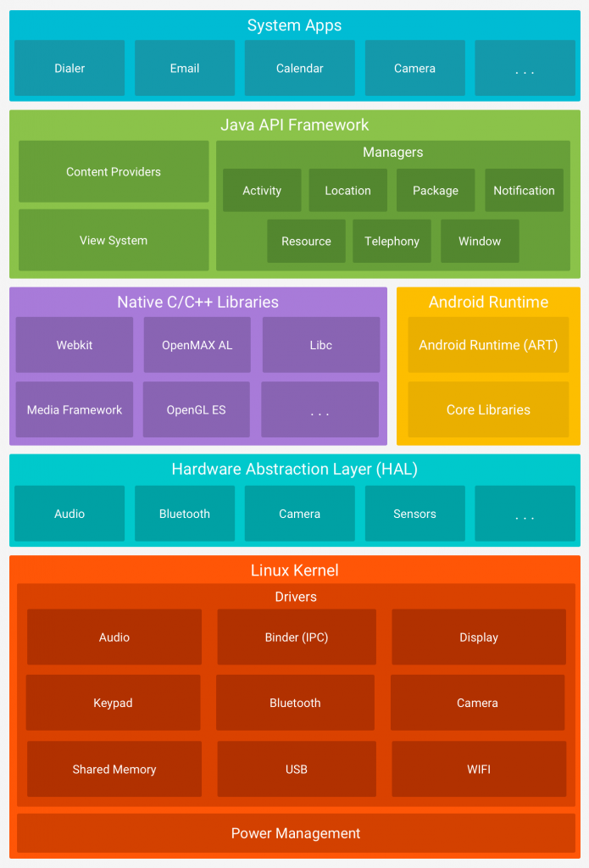

Hình 1.1 Kiến trúc Android Platform

Layer 1: Linux Kernel
Linux Kernel là lớp thấp nhất trong kiến trúc Android Platform, đóng vai trò là giao diện chính giữa phần cứng của máy tính và các chức năng của hệ điều hành (OS). Kernel kết nối hai thành phần này, giúp sử dụng tài nguyên một cách hiệu quả nhất. Giống như một hạt giống bên trong lớp vỏ cứng, nó tồn tại trong hệ điều hành và thực hiện tất cả các nhiệm vụ quan trọng của phần cứng, dù đó là điện thoại, laptop, máy chủ hay bất kỳ loại máy tính nào khác.
Linux Kernel cung cấp các dịch vụ điều hành chung (Standard Services) như:
- Security (Bảo mật): Kernel chịu trách nhiệm chia sẻ tài nguyên giữa nhiều tiến trình sao cho mỗi tiến trình có quyền truy cập đồng đều vào các tài nguyên. Bên cạnh đó ta còn có thể hạn chế quyền truy cập vào dữ liệu và tài nguyên, chỉ cấp quyền truy cập cho những tiến trình thích hợp.
- Memory & Process management (Quản lý bộ nhớ và tiến trình): Mỗi tiến trình cần một lượng bộ nhớ nhất định để thực thi. Kernel chịu trách nhiệm cấp phát và giải phóng bộ nhớ nhằm đảm bảo tiến trình hoạt động đồng thời mà không xảy ra xung đột bộ nhớ.
- File & Network I/O: Kernel có thể truy cập nhiều tài nguyên máy tính như CPU, thiết bị I/O và các tài nguyên khác. Nó đóng vai trò là cầu nối giữa người dùng và tài nguyên của hệ thống.
- Device drivers (Quản lý thiết bị): Các tiến trình sử dụng các thiết bị ngoại vi được kết nối với hệ thống như thẻ nhớ (Memory Card), USB, máy in, loa, radio.
Ngoài những dịch vụ chung được hỗ trợ bởi bất kỳ Linux Kernel nào được liệt kê ở trên thì Linux Kernel của Android còn có các tính năng dành riêng cho Android:
- Power management (Quản lý năng lượng): Nó hỗ trợ chế độ Deep Sleep để tiết kiệm pin khi thiết bị không hoạt động, đảm bảo rằng nếu không có ứng dụng hoặc dịch vụ nào yêu cầu đặc biệt giữ CPU hoặc màn hình LCD luôn bật, chúng sẽ tự động tắt, giúp thiết bị di động kéo dài thời gian sử dụng pin.
- Android shared memory (Bộ nhớ chia sẻ Android): Android cung cấp các tính năng chia sẻ bộ nhớ và quản lý bộ nhớ riêng cho phép các tiến trình khác nhau trao đổi dữ liệu mà không cần sao chép nhiều lần, giúp tiết kiệm tài nguyên và tăng tốc độ xử lý.
- Low memory killer (Cơ chế giải phóng bộ nhớ khi dung lượng thấp): Khi bộ nhớ RAM của thiết bị Android gần hết, Android sẽ giải phóng bộ nhớ bằng cách loại bỏ các quy trình không quan trọng, hoặc yêu cầu chúng giải phóng tài nguyên không cần thiết.
- Interprocess communication (Giao tiếp giữa các tiến trình): Android cung cấp một loạt các cơ chế giao tiếp giữa các tiến trình (IPC) như tcp/ip, Unix domain socket, Binder. Trong đó Binder là một thay thế cho Unix domain socket, nó sử dụng bộ nhớ chia sẻ thay vì sao chép dữ liệu, giúp tăng hiệu suất cao và tối ưu hóa giao tiếp giữa các tiến trình trên cùng một thiết bị.
- Và nhiều tính năng khác như: Kernel Debugger - cung cấp công cụ để gỡ lỗi và kiểm tra mã nguồn của kernel, Logger - cung cấp công cụ ghi lại các sự kiện và thông tin hệ thống.

Layer 2: Hardware Abstraction Layer
- Trong những phiên bản cũ của Android không đề cập đến Hardware Abstraction Layer (HAL) như một tầng riêng biệt trong kiến trúc Android. Tuy nhiên, hiện nay lớp trừu tượng phần cứng HAL đã được công nhận là tầng thứ 2 tính từ dưới lên trong kiến trúc của hệ điều hành Android, đặc biệt từ phiên bản Android 8.0 (Oreo) trở đi. Tầng này sử dụng khung API (Application Programming Interface) Java cấp cao hơn để cung cấp các giao diện tiêu chuẩn, thực hiện các khả năng của phần cứng thiết bị.
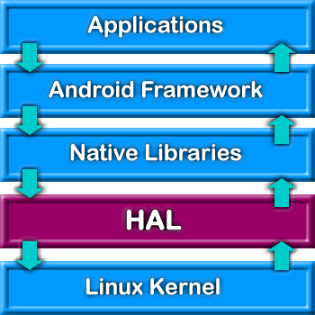

Hình 1.2.1 HAL (Hardware Abstraction Layer)
- Android HAL giúp tách biệt phần mềm khỏi phần cứng, đảm bảo phần mềm ổn định dù phần cứng thay đổi. Nó cung cấp một lớp giao diện ổn định để phần mềm không phụ thuộc vào cách triển khai phần cứng. Đồng thời, HAL cũng tách biệt tầng Framework khỏi hệ điều hành, cho phép lập trình bằng Java thay vì các hàm hệ thống C.
- Vai trò của HAL trong kiến trúc Android:
  - Cung cấp một lớp trừu tượng tốt hơn giữa phần cứng và các tầng trên của nền tảng Android.
  - HAL bao gồm các thư viện gốc (native libraries), chứa các lớp trừu tượng cho các thành phần như đồ họa, âm thanh, camera, Bluetooth, GPS, radio, WiFi.
  - Xác định giao diện mà Android yêu cầu các driver phần cứng phải triển khai.
  - Tách biệt logic nền tảng Android khỏi giao diện phần cứng, giúp dễ dàng thay đổi phần cứng mà không ảnh hưởng đến phần mềm.

Layer 3: Libraries and Android Runtime

Libraries
Trong kiến trúc Android, lớp thư viện (Libraries) chủ yếu được viết bằng C/C++ và được Android Framework sử dụng thông qua các API Java. Phần này còn được gọi là Native Library.
Một số nhóm thư viện chính của Android:
- System C library (Bionic libc): là thư viện C chuẩn của Android, thư viện dựa trên chuẩn C, được sử dụng chỉ bởi hệ điều hành.
  - Ví dụ: libc.so, libm.so, libdl.so.
- Surface Manager: chịu trách nhiệm quản lý quyền truy cập vào hệ thống hiển thị.
  - Ví dụ: libsurfaceflinger.so, libhwui.so.
- Media Framework: cung cấp hỗ trợ để phát và ghi các định dạng âm thanh và video.
  - Ví dụ: libmedia.so, libstagefright.so, libaudio.so.
- FreeType: là thư viện hiển thị phông chữ.
  - Ví dụ: libfreetype.so
- Webkit: công cụ trình duyệt web mã nguồn mở, cung cấp tất cả các chức năng để hiển thị nội dung web và đơn giản hóa việc tải trang.
  - Ví dụ: libwebcore.so, libchrome.so.
- OpenGL, SGL: đều là các API ứng dụng đa ngôn ngữ, đa nền tảng, được sử dụng cho đồ họa máy tính 2D và 3D.
  - Ví dụ: libEGL.so, libGLESv1_CM.so, libGL.so.
- SQLite: cung cấp hỗ trợ cơ sở dữ liệu.
  - Ví dụ: libsqlite3.so.
- SSL (Secure Sockets Layer) là công nghệ bảo mật để thiết lập một liên kết mã hóa giữa máy chủ web và trình duyệt web.
  - Ví dụ: libssl.so, libcrypto.so.
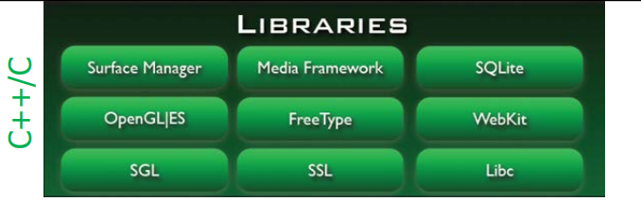

Hình 1.3.1 Một số nhóm thư viện chính của Android

Android Runtime
Đây là phần thứ 3 của kiến trúc và nằm ở lớp thứ 2 từ dưới lên. Phần này chứa các thư viện mà một chương trình viết bằng ngôn ngữ Java có thể hoạt động. Runtime có 2 bộ phận tương tự như mô hình chạy Java trên máy tính thường. Thứ nhất là các thư viện lõi (Core Java Library), chứa các lớp như Java IO, Collection, File Access. Thứ hai là một máy ảo Java (Dalvik Virtual Machine). Mặc dù cũng được viết từ ngôn ngữ Java nhưng một ứng dụng Java của Android không được chạy trên JRE của Sun mà là chạy bằng máy ảo Dalvik do Google phát triển.
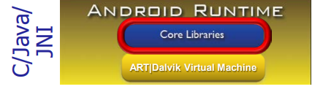

Hình 1.3.2.1 Các bộ phận của Android Runtime
- Thư viện Java cốt lõi (Core Java Libraries)
- Các lớp Java cơ bản (Basic Java classes): Android chứa nhiều thư viện Java cốt lõi trong các gói java.* và javax.*. Chúng giúp xử lý dữ liệu, quản lý bộ nhớ, xử lý luồng (Thread), thực hiện các phép toán (Math) và cung cấp cấu trúc dữ liệu (List, Set, Map).
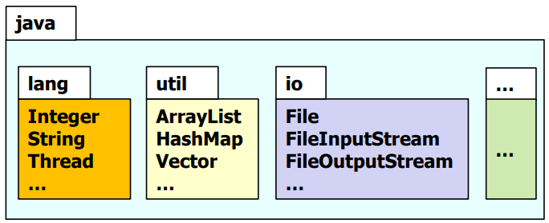

Hình 1.3.2.2 Các lớp Java cơ bản
  - Vòng đời ứng dụng (App Lifecycle): Gói android.* cung cấp các API quản lý vòng đời ứng dụng Android. Các lớp trong android.* giúp ứng dụng hoạt động hiệu quả:
    - Xử lý đồng thời (Concurrency): Thread, Runnable, Handler, Looper, MessageQueue.
    - Các thành phần ứng dụng (App components): Activity, Service, BroadcastReceiver, ContentProvider.
    - Khung giao tiếp liên tiến trình Binder (Binder IPC framework): Messenger, ContentProvider, AIDL (Android Interface Definition Language).
    - Hỗ trợ giao tiếp đồng bộ và bất đồng bộ giữa các thành phần trong thiết bị: Retrofit, OkHttp, Volley, LiveData, Flow (Kotlin).
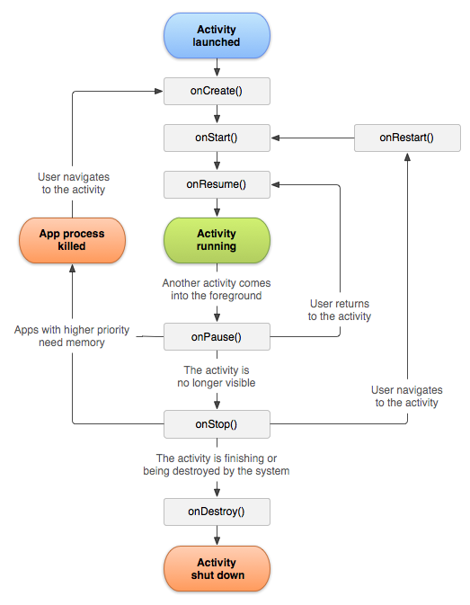

Hình 1.3.2.3 Minh hoạ vòng đời ứng dụng
  - Dịch vụ Internet/Web (Internet/Web services): Gói org.* hỗ trợ kết nối mạng, xử lý dữ liệu web.
    - Ví dụ: org.json giúp phân tích và xử lý dữ liệu JSON, org.xml hỗ trợ phân tích tài liệu XML.
  - Kiểm thử đơn vị (Unit testing): Gói junit.* hỗ trợ kiểm thử mã nguồn trong Java. JUnit là một thư viện kiểm thử phổ biến trong Java, giúp lập trình viên viết và chạy các test case kiểm thử để kiểm tra hoạt động của từng đơn vị mã nguồn (hàm, lớp, mô-đun).
    - Ví dụ: Dùng @Test, assertEquals(), @Before để kiểm thử đơn giản.
- Máy ảo Dalvik (Dalvik Virtual Machine - DVM)
Dalvik Virtual Machine (DVM) là chương trình tùy chỉnh cho các ứng dụng Android. Nó nhận mã Java và tạo ra một phiên bản tối ưu của nó trong một tệp có phần mở rộng .dex, được gọi là Dalvik executable. Định dạng này cho phép các ứng dụng chạy nhanh hơn với ít tài nguyên hơn, tức là trên các điện thoại di động và các thiết bị có bộ nhớ thấp, chậm. Điều này khác với một Máy ảo Java (JVM) thông thường, vì DVM được tối ưu hóa đặc biệt cho Android để chạy các ứng dụng sử dụng ít bộ nhớ và tương thích với hàng triệu thiết bị chạy trên các phiên bản khác nhau.
- Quy trình hoạt động của DVM (Typical Workflow):
- App written in Java: Quá trình phát triển ban đầu của các ứng dụng Android chủ yếu được thực hiện bằng ngôn ngữ lập trình Java mà các lập trình viên sử dụng để viết các hướng dẫn mà ứng dụng thực thi.
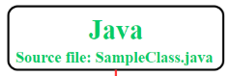

Hình 1.3.2.4 App written in Java
- Compiled to Java bytecode files: Chúng ta cần chuyển mã Java văn bản này thành một định dạng mà máy tính có thể hiểu được. Quá trình này thường được gọi là biên dịch. Mã byte Java là phiên bản có thể thực thi của mã nguồn.
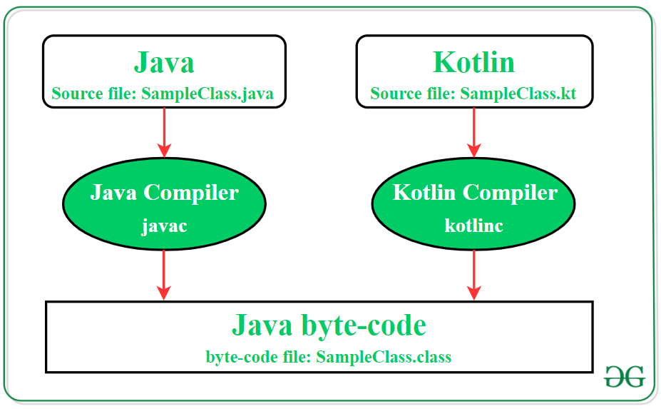

Hình 1.3.2.5 Compiled to Java bytecode files
- dx converts Java bytecode files to a single DEX bytecode file (classes.dex): Mã byte Java được chuyển đổi thành một định dạng khác gọi là mã byte Dalvik. Họ sử dụng một công cụ gọi là dx để làm điều này và giúp mã chạy mượt mà trên các thiết bị Android.
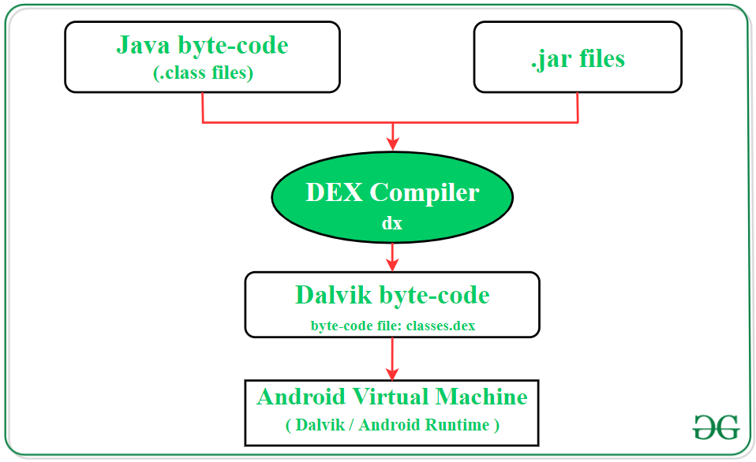

Hình 1.3.2.6 dx converts Java bytecode files to a single DEX bytecode file
- Dalvik executes DEX bytecode file: Mã byte Dalvik được chạy trên Dalvik Virtual Machine (DVM). DVM có khả năng đặc biệt để chạy các ứng dụng trên các thiết bị di động có khả năng bộ nhớ và pin hạn chế.
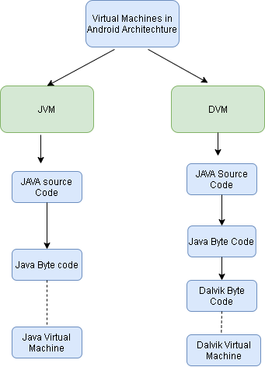

Hình 1.3.2.7 Dalvik executes DEX bytecode file
- Mục tiêu của máy ảo Dalvik (Dalvik Virtual Machine)
  - Slower CPU (CPU chậm): DVM được tối ưu hóa để chạy trên các thiết bị có vi xử lý không mạnh mẽ như các thiết bị di động.
  - Less RAM (Bộ nhớ ít RAM): DVM được tối ưu hóa để sử dụng ít bộ nhớ RAM, phù hợp với các thiết bị di động có bộ nhớ hạn chế.
  - Limited battery life (Tuổi thọ pin hạn chế): DVM được tối ưu hóa để giảm thiểu tiêu thụ năng lượng, giúp các ứng dụng chạy mượt mà mà không làm giảm tuổi thọ pin của thiết bị.

Layer 4: Application Framework
Application Framework là một lớp quan trọng trong kiến trúc của hệ điều hành Android, cung cấp các API và dịch vụ cốt lõi để phát triển ứng dụng. Nó nằm giữa Android Runtime (ART) và Applications, giúp các nhà phát triển dễ dàng tạo ra các ứng dụng mà không cần phải tương tác trực tiếp với phần cứng hoặc hệ điều hành.
- Package Manager: Quản lý và cung cấp thông tin về việc cài đặt, gỡ bỏ, và cập nhật các ứng dụng trên thiết bị.
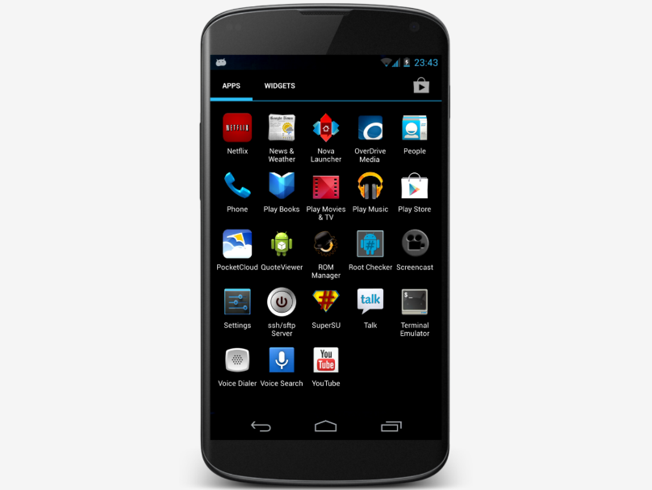

Hình 1.4.1 Minh hoạ Package Manager
- Window Manager: Quản lý các cửa sổ (window) và giao diện người dùng. Thành phần này giúp xử lý các sự kiện liên quan đến màn hình, như kích thước, độ phân giải, và xoay màn hình.
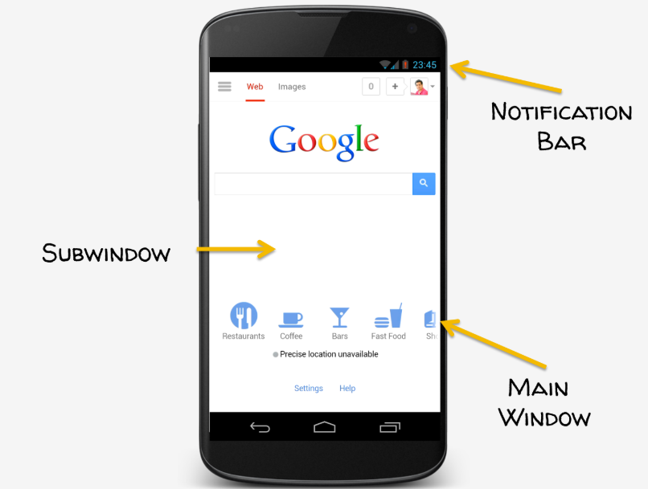

Hình 1.4.2 Minh hoạ Window Manager
- View System: Cung cấp các thành phần giao diện người dùng như Icons, Button, TextView, ListView,... Thành phần này hỗ trợ bố cục và xử lý sự kiện người dùng (touch, click,...).
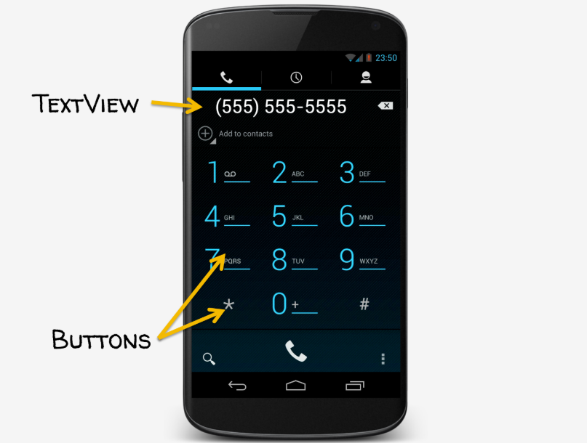

Hình 1.4.3 Minh hoạ View System
- Resource Manager: Quản lý tài nguyên chưa được biên dịch như hình ảnh, chuỗi (string), đồ hoạ, file bố cục.
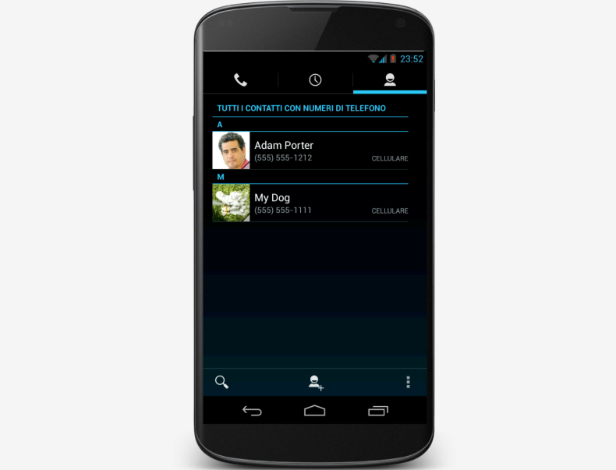

Hình 1.4.4 Minh hoạ Resource Manager
- Activity Manager:
  - Quản lý vòng đời của các Activity (màn hình ứng dụng).
  - Điều phối việc chuyển đổi giữa các Activity.
  - Quản lý ngăn xếp (back stack) của các Activity.
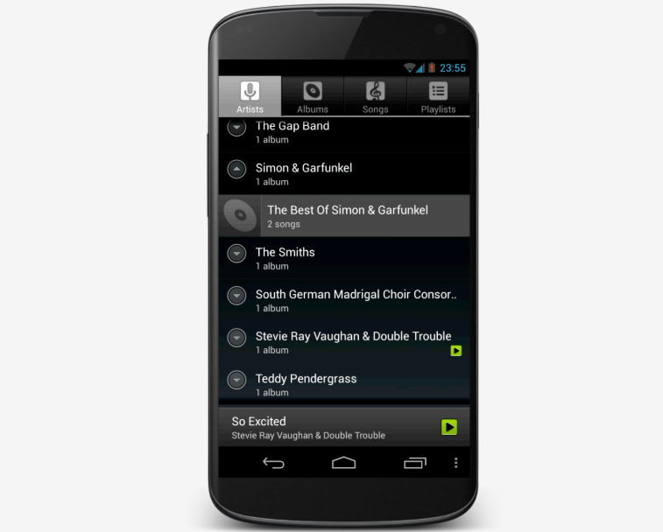

Hình 1.4.5 Minh hoạ Activity Manager
- Content Provider: Cung cấp cơ chế chia sẻ dữ liệu giữa các ứng dụng. Ví dụ: truy cập danh bạ, lịch hoặc dữ liệu ứng dụng khác.
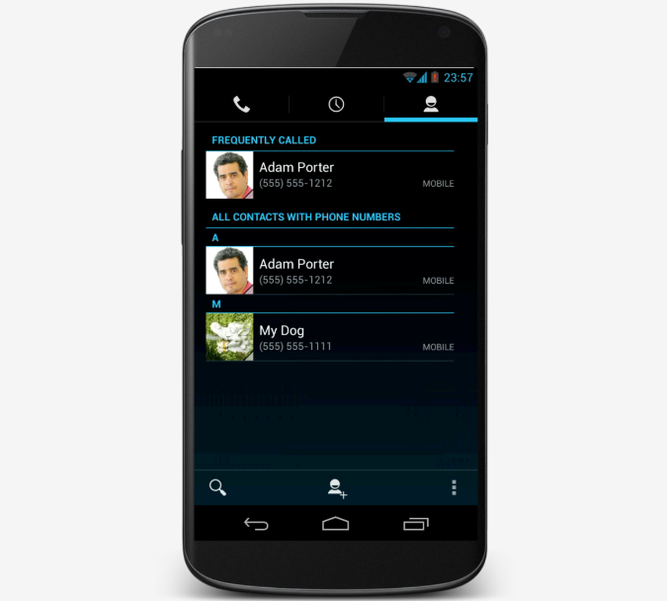

Hình 1.4.6 Minh hoạ Content Provider
- Location Manager: Cung cấp dịch vụ định vị (GPS, network-based) để ứng dụng có thể lấy thông tin vị trí.
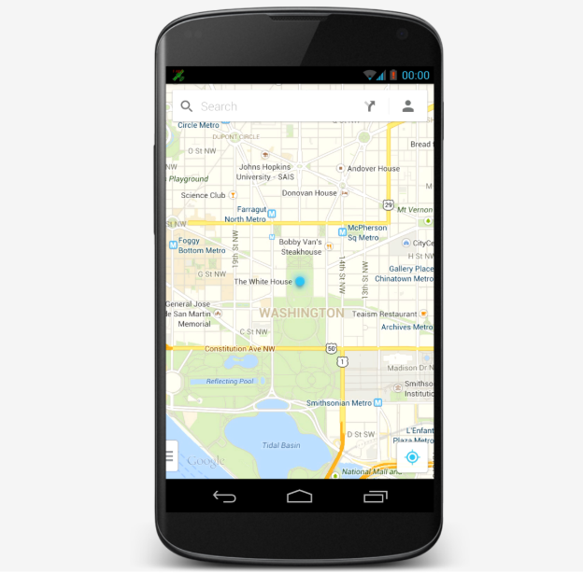

Hình 1.4.7 Minh hoạ Location Manager
- Notification Manager: Quản lý các thông báo trên thanh trạng thái (status bar) và cho phép ứng dụng hiển thị thông báo cho người dùng.
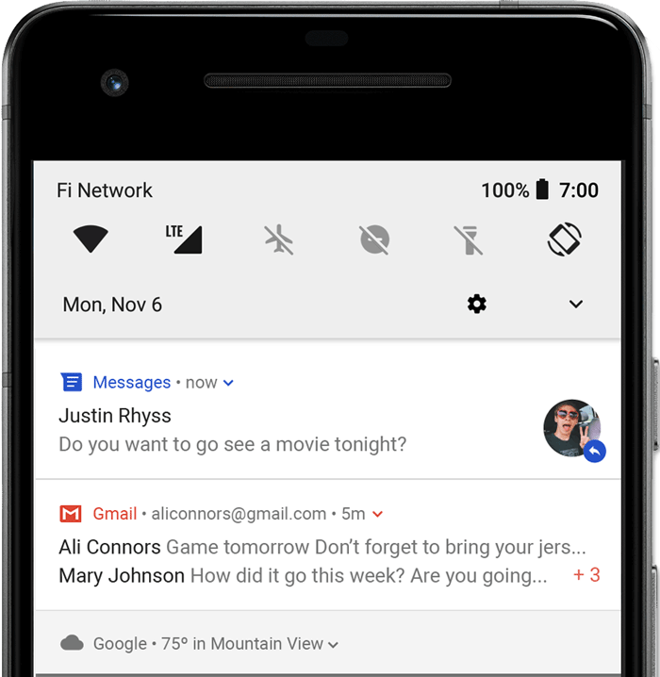

Hình 1.4.8 Minh hoạ Notification Manager
- Telephony Manager: Cung cấp API để tương tác với các dịch vụ điện thoại như gọi điện, nhắn tin, và quản lý SIM.
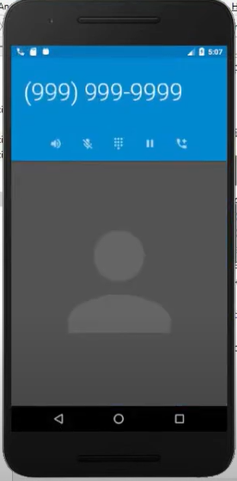

Hình 1.4.9 Minh hoạ Telephony Manager
- Audio Manager: Quản lý âm thanh trên thiết bị, bao gồm phát nhạc, ghi âm, và điều chỉnh âm lượng.
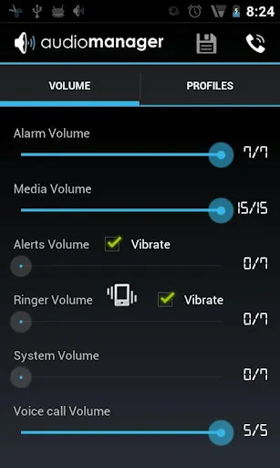

Hình 1.4.10 Minh hoạ Audio Manager
- Camera Manager: Cung cấp API để truy cập và điều khiển camera trên thiết bị.
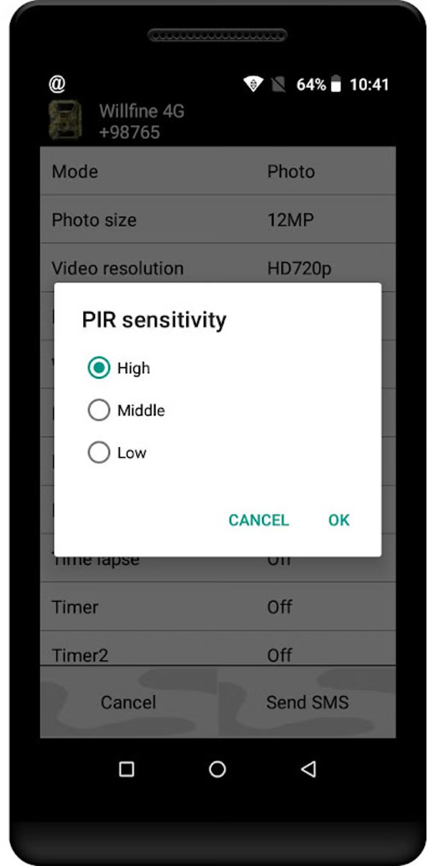

Hình 1.4.11 Minh hoạ Camera Manager
- WiFi Manager: Quản lý kết nối WiFi, bao gồm quét mạng, kết nối, và quản lý cấu hình.
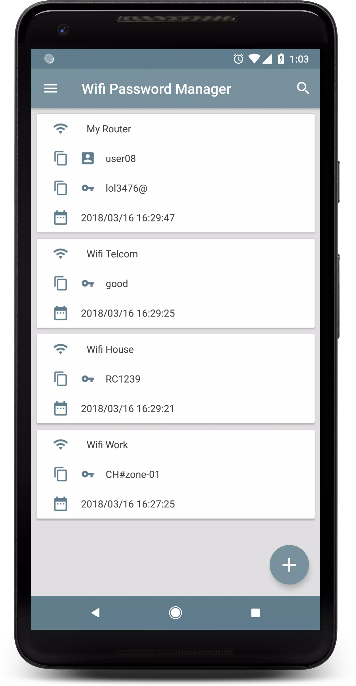

Hình 1.4.12 Minh hoạ WiFi Manager
- Bluetooth Manager: Cung cấp API để quản lý kết nối Bluetooth, bao gồm ghép nối và truyền dữ liệu.
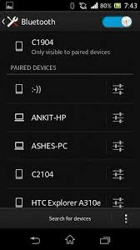

Hình 1.4.13 Minh hoạ Bluetooth Manager

Layer 5: Applications
Applications là lớp trên cùng trong kiến trúc của hệ điều hành Android, bao gồm các ứng dụng mà người dùng tương tác trực tiếp. Đây là nơi các nhà phát triển xây dựng và triển khai các ứng dụng để đáp ứng nhu cầu của người dùng. Một số ứng dụng tiêu chuẩn (Standard Apps) có sẵn trong hệ điều hành Android, giúp cung cấp các chức năng cơ bản mà người dùng cần.
- Home (Màn hình chính): Đây là ứng dụng chính giúp quản lý giao diện màn hình chính của thiết bị Android. Người dùng có thể thêm, sắp xếp và tương tác với các biểu tượng ứng dụng, widget hoặc truy cập cài đặt nhanh. Khi nhấn nút Home trên thiết bị, hệ thống sẽ chuyển về màn hình này.
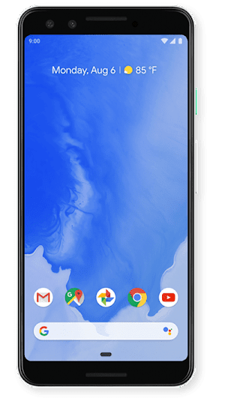

Hình 1.5.1 Minh hoạ Home Screen
- Contacts (Danh bạ): Là ứng dụng quản lý danh bạ, lưu trữ thông tin như tên, số điện thoại, email, địa chỉ,... của các liên hệ. Ứng dụng hỗ trợ tìm kiếm, thêm mới, chỉnh sửa hoặc xóa thông tin liên hệ. Có thể đồng bộ danh bạ với tài khoản Google hoặc các dịch vụ lưu trữ đám mây khác.
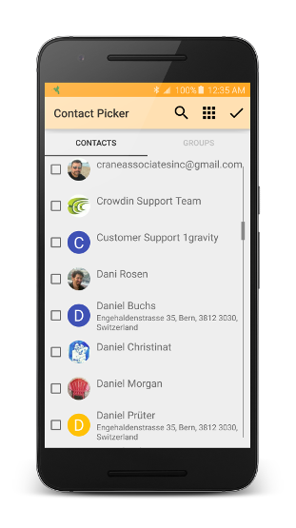

Hình 1.5.2 Minh hoạ Contacts (Danh bạ)
- Phone (Điện thoại): Cho phép người dùng thực hiện cuộc gọi đến các số điện thoại được lưu trong danh bạ hoặc nhập thủ công. Ứng dụng này hỗ trợ tính năng gọi nhanh, ghi âm cuộc gọi (tùy vào phiên bản Android), hiển thị lịch sử cuộc gọi và danh sách các số bị chặn.


Hình 1.5.3 Minh hoạ Phone (Điện thoại)
- Browser (Trình duyệt web): Là ứng dụng giúp người dùng truy cập các trang web bằng cách nhập URL hoặc tìm kiếm từ khóa. Ứng dụng này hỗ trợ hiển thị nội dung HTML, CSS, JavaScript và có thể tương tác với nhiều dịch vụ web. Phiên bản Android cũ sử dụng Android WebView hoặc trình duyệt mặc định của Google, trong khi các phiên bản mới khuyến nghị dùng Google Chrome hoặc trình duyệt khác.
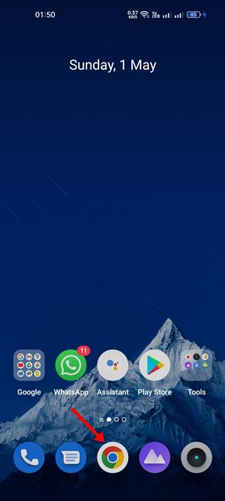

Hình 1.5.4 Minh hoạ Browser(Trình duyệt web)
- Email reader (Ứng dụng email): Cho phép người dùng gửi, nhận, quản lý email từ nhiều tài khoản khác nhau (Gmail, Outlook, Yahoo Mail,...). Ứng dụng này hỗ trợ gửi và nhận email kèm file đính kèm, phân loại email theo thư mục, đánh dấu thư quan trọng hoặc thư rác, đồng bộ dữ liệu với các dịch vụ email đám mây và cung cấp thông báo khi có email mới.
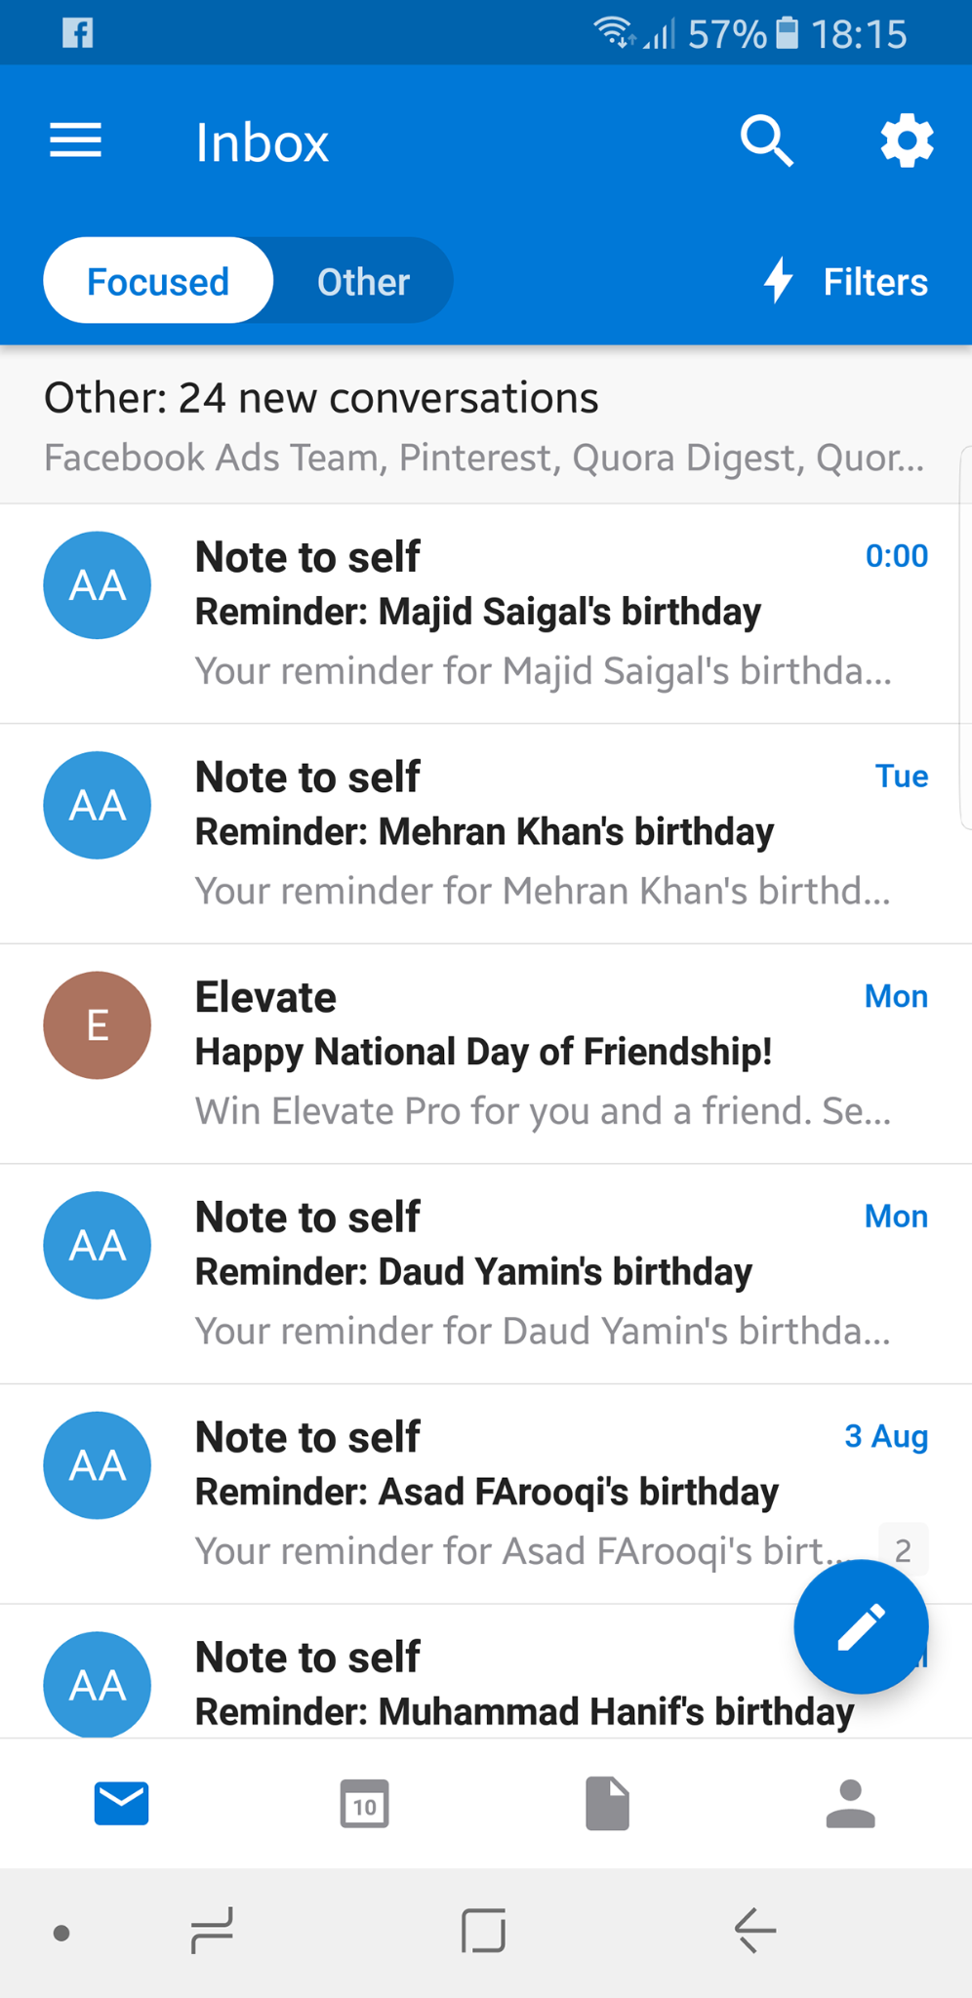

Hình 1.5.5 Minh hoạ Email reader (Ứng dụng email)

Chương 2. MÔI TRƯỜNG PHÁT TRIỂN ANDROID
Android Development Environment là nơi để viết và tạo ứng dụng android bao gồm nhiều thành phần khác nhau, từ IDE, trình biên dịch, đến các thư viện hỗ trợ phát triển.

Android SDK Bundle
- Chứa các thành phần cần thiết để phát triển, kiểm thử và chạy ứng dụng Android. Bao gồm:
- Android Platform: là nền tảng cốt lõi, bao gồm nhiều thành phần quan trọng giúp lập trình viên xây dựng ứng dụng.
  - Libraries.
      - Ví dụ: Thư viện RecyclerView giúp hiển thị danh sách dữ liệu cuộn dọc, ngang.
  - Reusable software tools.
      - Ví dụ: ADB có thể dùng để kết nối điện thoại thật với máy tính để kiểm thử ứng dụng qua dòng lệnh.
  - Documentation.
      - Ví dụ: Khi cần hiển thị danh sách cuộn với RecyclerView, có thể tham khảo hướng dẫn tại trang developer.android.com.
- Android Studio IDE: Bao gồm nhiều công cụ phát triển giúp cho việc run, test và debug.
      - Ví dụ: Khi mở Android Studio, trang khởi động được hiển thị. Đây là nơi có thể tạo dự án mới, mở dự án cũ hoặc truy cập tài liệu.
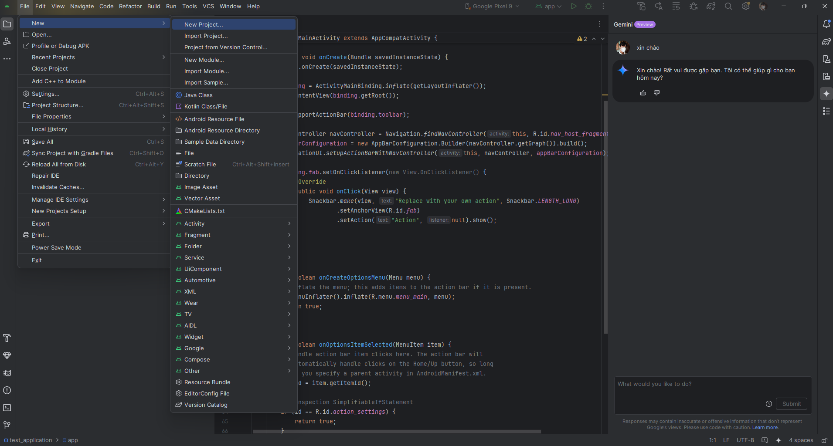

Hình 2.1.1 Màn hình chính của Android Studio
- System Image for Emulator: Giúp cho việc run, test và debug các ứng dụng android mà không cần các thiết bị thực (mô phỏng thiết bị Android ảo).
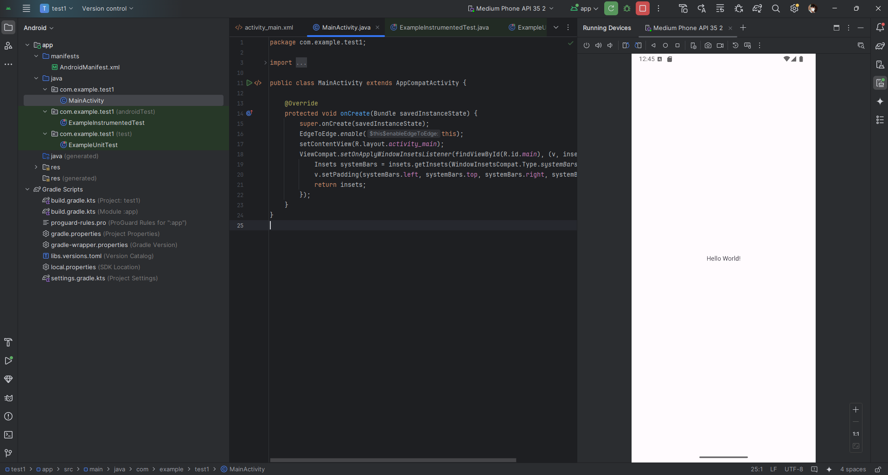

Hình 2.1.2 Minh hoạ System Image for Emulator

The Android Emulator
- Android Emulator là trình giả lập thiết bị Android giúp người dùng chạy, kiểm thử và debug ứng dụng Android mà không cần thiết bị thật.
- Tạo thiết bị ảo.
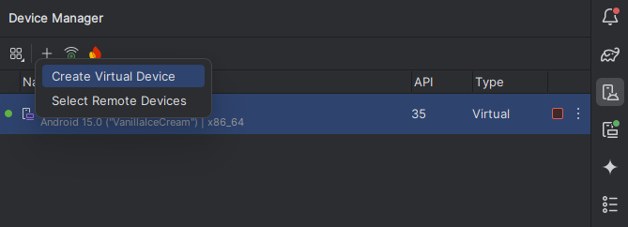
Hình 2.2.1 Minh hoạ việc tạo thiết bị ảo (1)
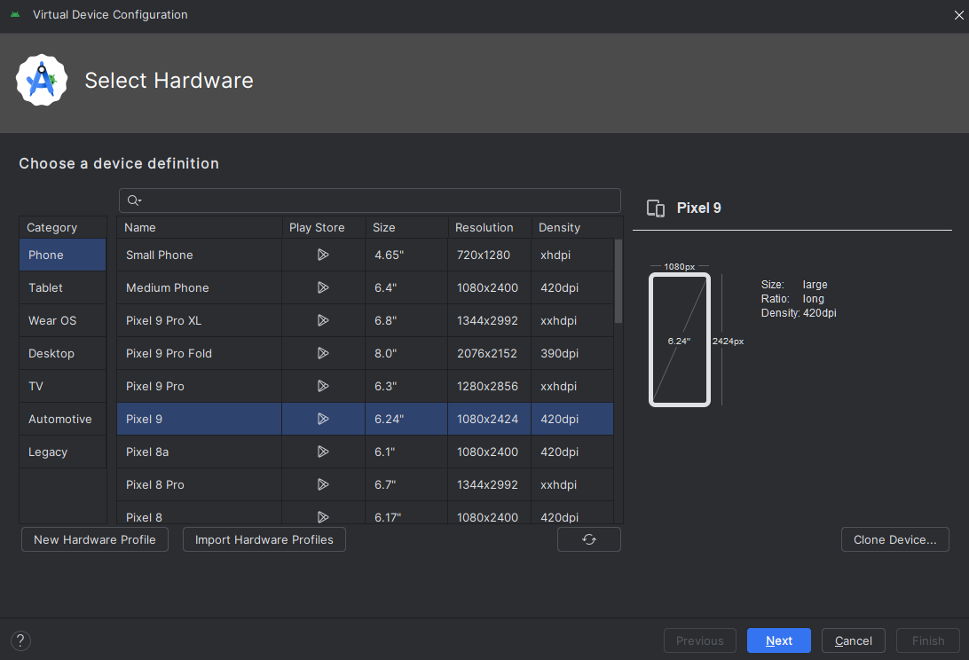
Hình 2.2.2 Minh hoạ việc tạo thiết bị ảo (2)
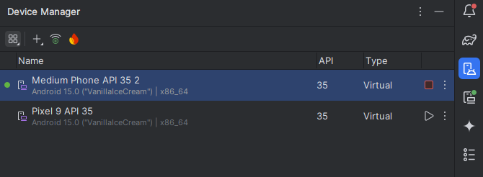
Hình 2.2.3 Minh hoạ việc tạo thiết bị ảo (3)
- Khởi chạy thiết bị ảo.
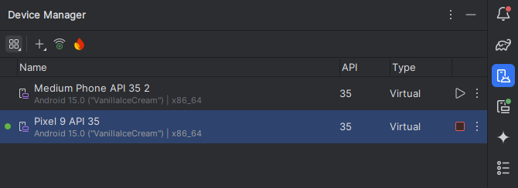
Hình 2.2.4 Minh hoạ việc khởi chạy thiết bị ảo (1)
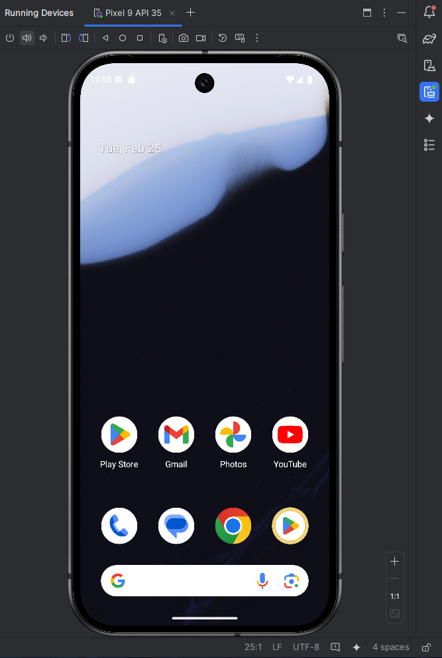
Hình 2.2.5 Minh hoạ việc khởi chạy thiết bị ảo (2)
- Ưu điểm và nhược điểm:
  - Ưu điểm:
    - Không cần máy thật, chi phí rẻ.
    - Phần cứng được cấu hình lại để tương thích với từng máy hay từng phiên bản.
    - Không bị thay đổi hay mất dữ liệu trên máy thật.
  - Nhược điểm:
    - The Android Emulator có thể rất chậm giảm trải nghiệm người dùng và cần hiệu suất cao.
    - Một số đặc trưng không có sẵn hoặc không hỗ trợ, khó có thể kiểm thử hoàn toàn. Ví dụ:
      - Máy ảo không hỗ trợ cho bluetooth kết nối USB.
      - Có thể thiếu các ứng dụng mặc định ở máy ảo vì thế một số ứng dụng đặc thù không hoạt động được.
    - Trải nghiệm của người dùng hay hiệu suất có thể không hoàn toàn đúng khi chuyển sang máy thật. Ví dụ:
      - Ứng dụng trên máy ảo chạy được nhưng thực tế thì không.
      - Một số thao tác hoặc tác vụ sẽ không thực hiện được khi chuyển môi trường.

Những tính năng nâng cao khác
- Có thể mô phỏng nhiều thiết bị khác nhau và những đặc trưng người dùng khác nhau.
  - Mô phỏng tốc độ mạng hay độ trễ phản hồi.
    - Ví dụ: Giả lập mạng 2G, 3G, 4G để kiểm tra ứng dụng khi mạng chậm.
  - Mô phỏng được mức độ pin của từng máy (thấp, trung bình, cao).
    - Ví dụ: Đặt pin còn 10% để xem ứng dụng có hiển thị cảnh báo pin yếu không.
  - Mô phỏng toạ độ vị trí của người dùng.
    - Ví dụ: Giả lập vị trí TP.HCM để kiểm tra ứng dụng bản đồ.
- Demo thay đổi các tính năng:
  - Chọn Extended Controls.
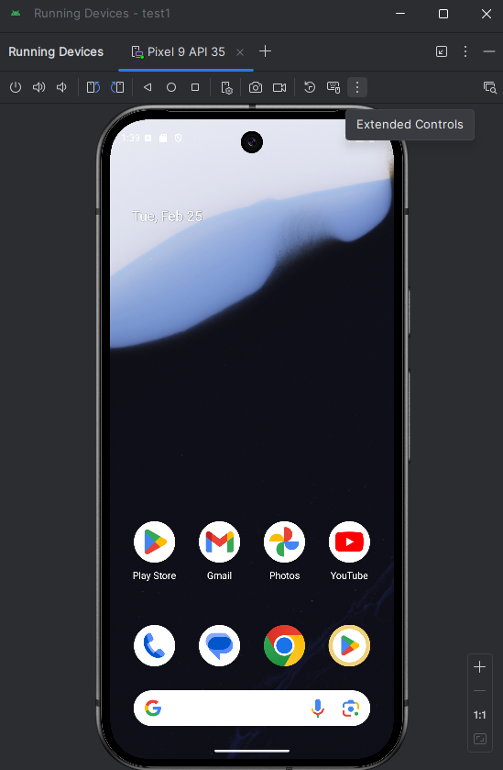
Hình 2.3.1 Minh hoạ demo thay đổi một số tính năng (1)

  - Hộp thoại Extended Controls xuất hiện tiến hành tùy chỉnh theo mong muốn.
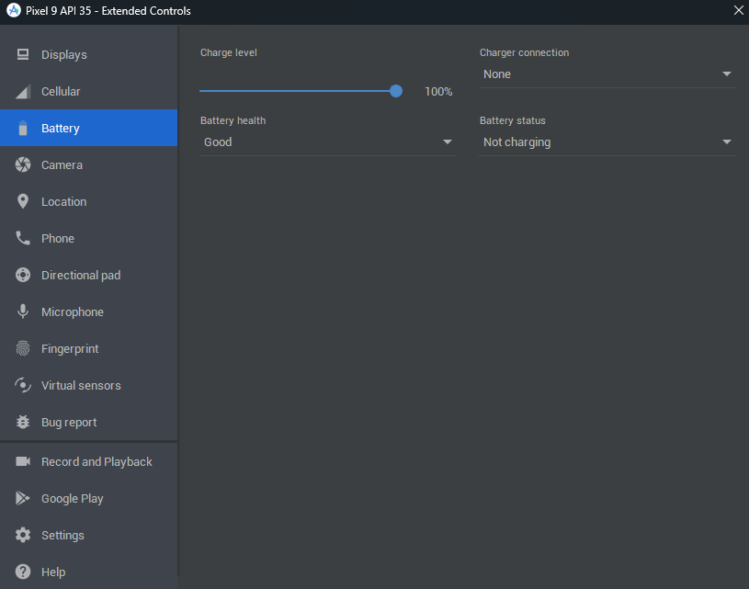
Hình 2.3.2 Minh hoạ demo thay đổi một số tính năng (2)
  - Giả sử muốn thay đổi % pin còn 75% thì tiến hành thay đổi trên tab Battery.
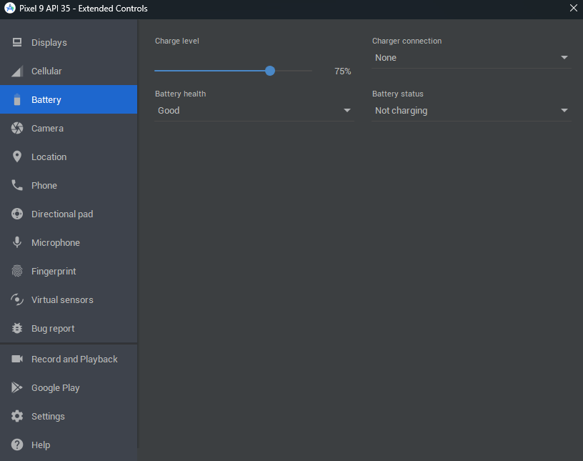
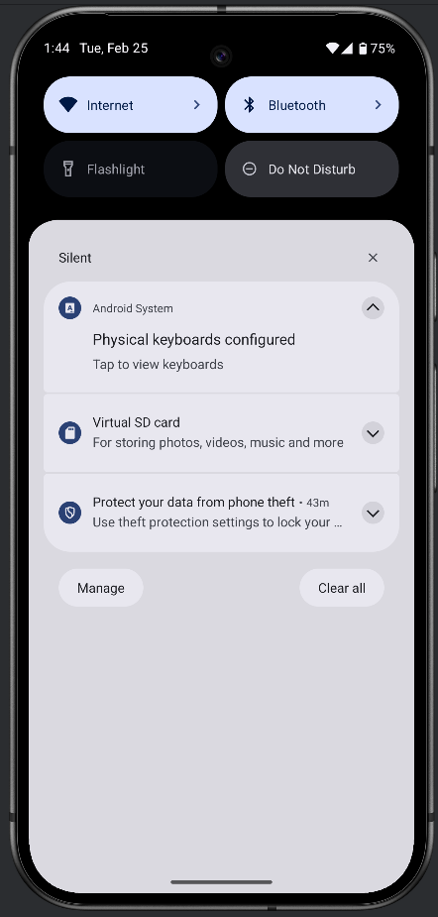
Hình 2.3.3 Minh hoạ demo thay đổi một số tính năng (3)

Debugger
- Debugger là công cụ để kiểm tra trạng thái nội bộ của một ứng dụng đang chạy. Debugger cần thiết khi gặp lỗi trên ứng dụng và không chắc chắn nguyên nhân gây ra.

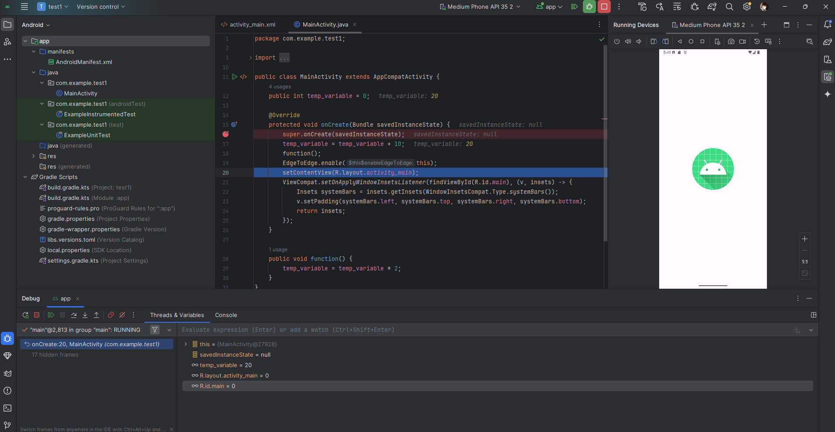
Hình 2.4.1 Minh hoạ Debugger

Dalvik Debug Monitor Service
- DDMS là một công cụ debug mạnh mẽ và là công cụ chung để giám sát hành vi ứng dụng, bao gồm 4 thành phần:
  - File explorer: Cho phép duyệt và thao tác với hệ thống tệp trên thiết bị Android bao gồm tệp hệ thống, bộ nhớ trong, thẻ SD.
    - Ví dụ: Nhà phát triển có thể truy cập thư mục /data/data/com.example.app/files/ để kiểm tra tệp lưu trữ dữ liệu của ứng dụng.
  - Logcat: Hiển thị log hệ thống của Android, giúp theo dõi lỗi và quá trình thực thi ứng dụng.
    - Ví dụ: Nếu một ứng dụng bị crash, Logcat sẽ hiển thị thông báo lỗi như java.lang.NullPointerException.
  - Traceview: Công cụ phân tích hiệu suất giúp theo dõi thời gian thực thi các phương thức trong ứng dụng.
    - Ví dụ: Nhà phát triển có thể sử dụng Traceview để phát hiện một phương thức mất quá nhiều thời gian xử lý và tối ưu hóa nó.
  - Hierarchy View: Hiển thị cấu trúc giao diện người dùng của ứng dụng, giúp tối ưu hóa hiệu suất vẽ (rendering).
    - Ví dụ: Nếu một ứng dụng bị chậm khi vẽ giao diện, Hierarchy View giúp tìm ra layout nào đang tốn quá nhiều tài nguyên.

Chương 3. DEMO CODE WEEK 1
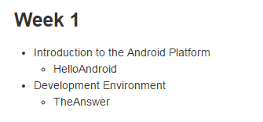

Hình 3.1 Nội dung demo code week 1

Hello Android
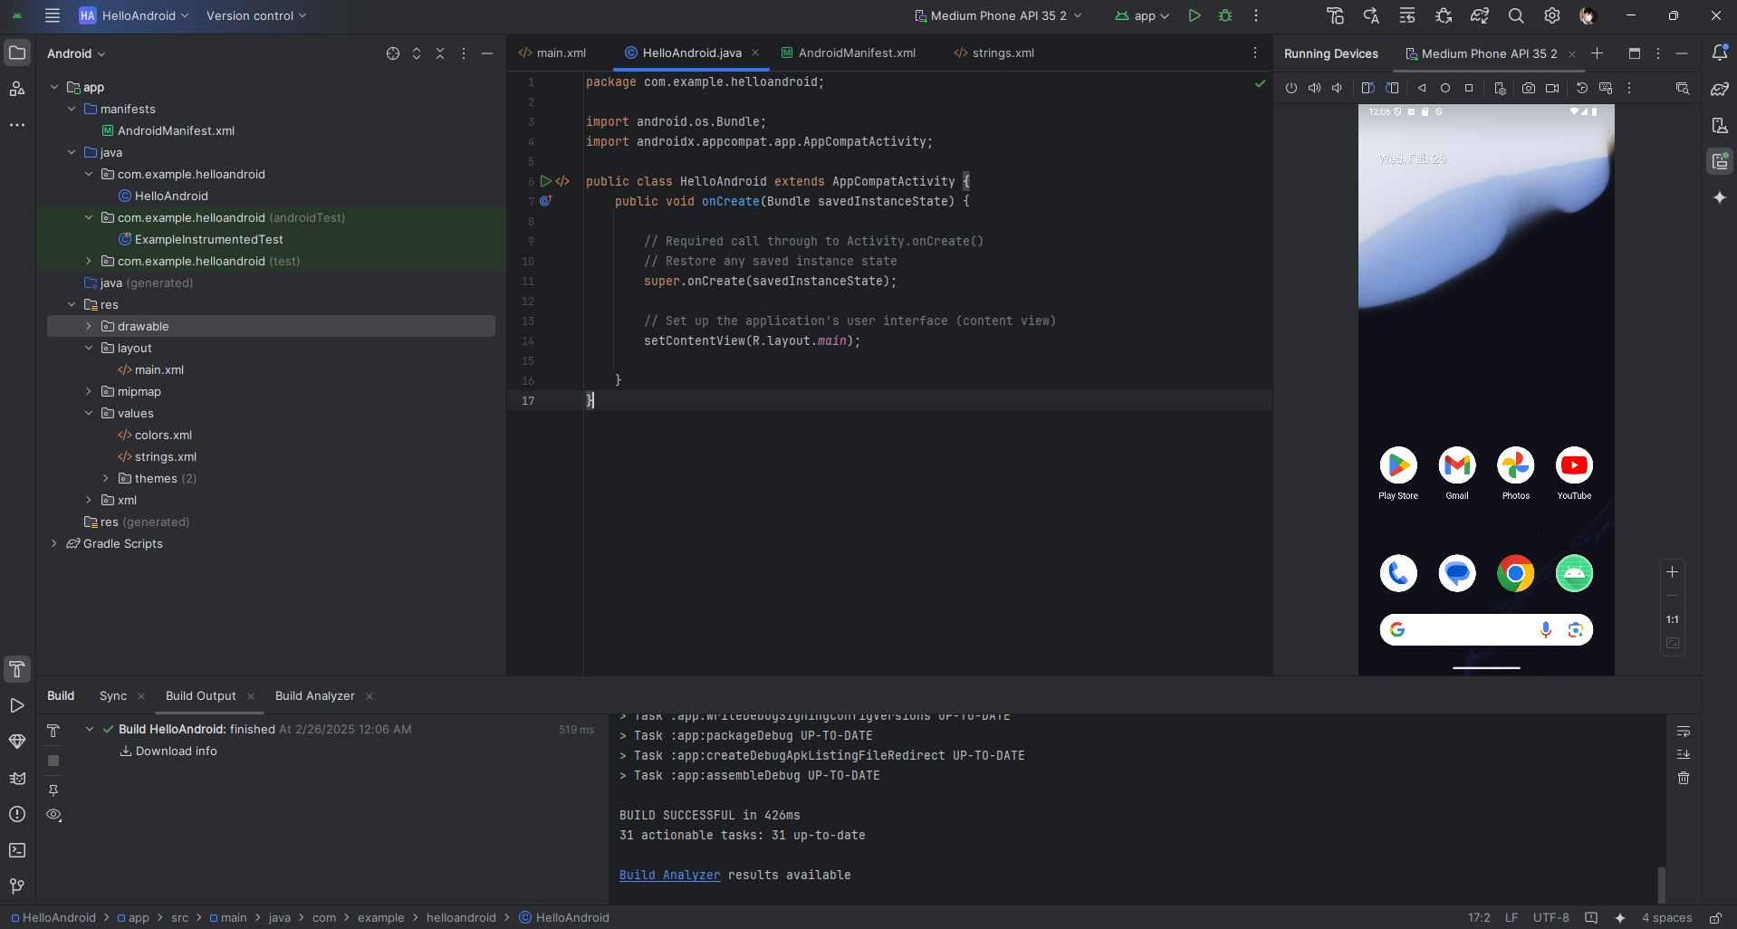

Hình 3.1.1 Demo code chương trình Hello Android (1)
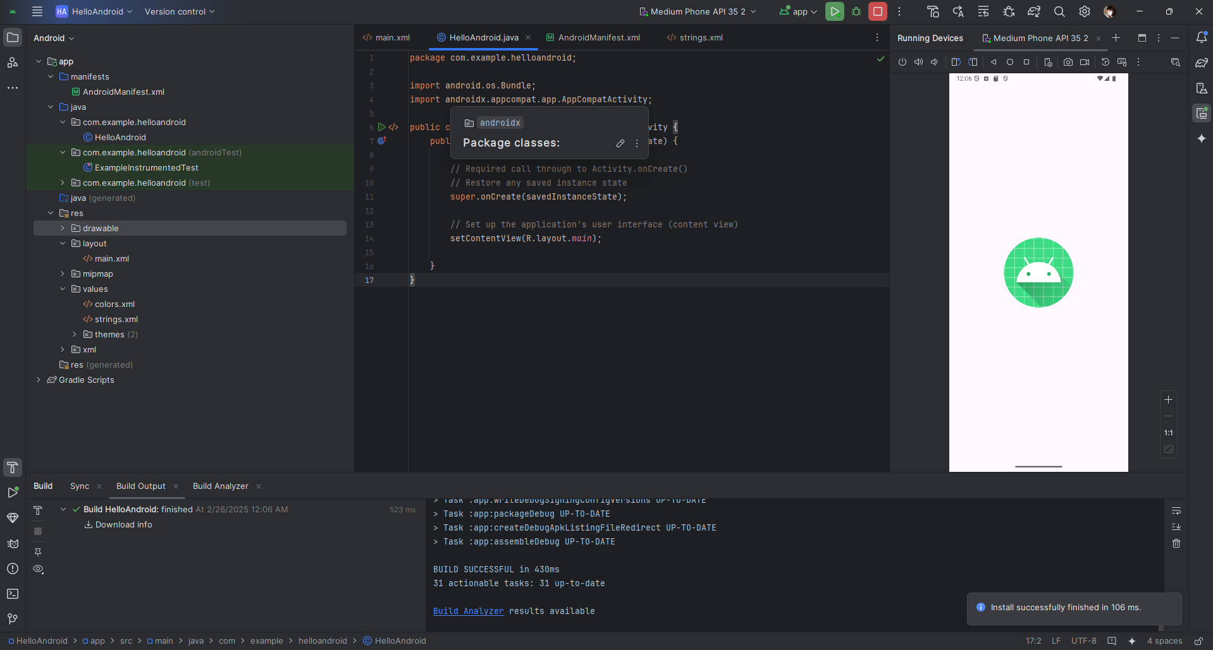

Hình 3.1.2 Demo code chương trình Hello Android (2)
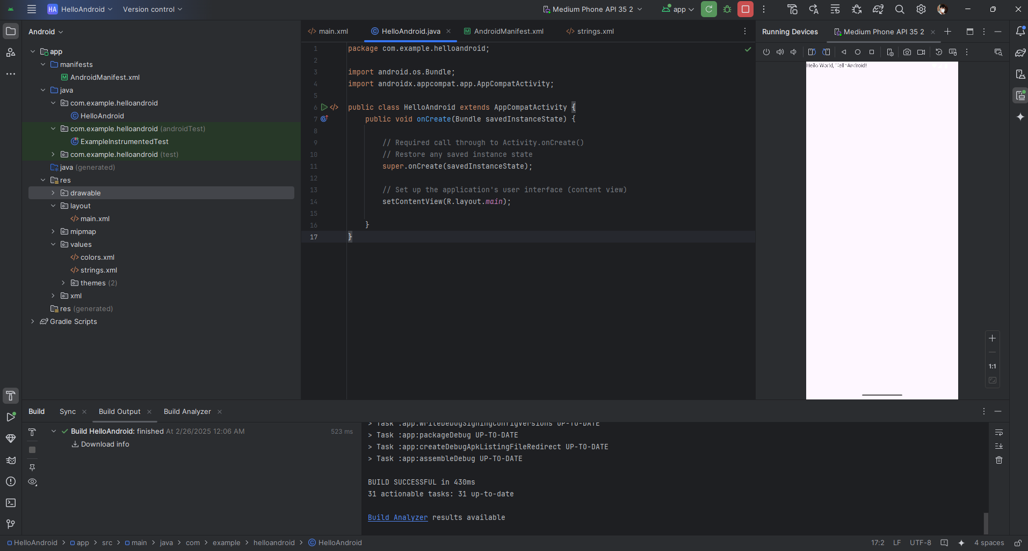

Hình 3.1.3 Demo code chương trình Hello Android (3)
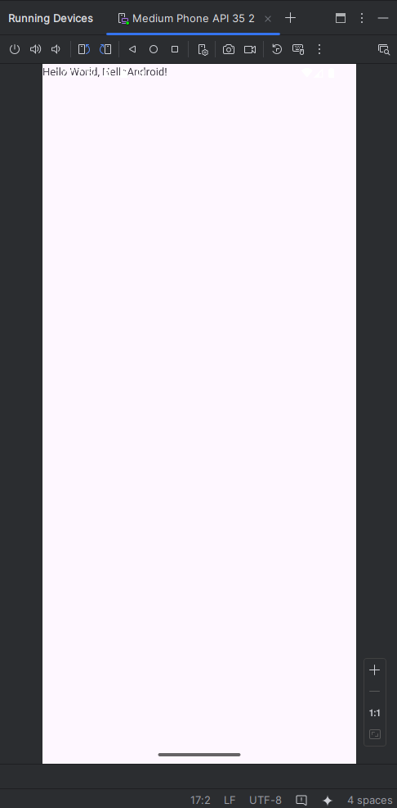

Hình 3.1.4 Demo code chương trình Hello Android (4)

The Answer
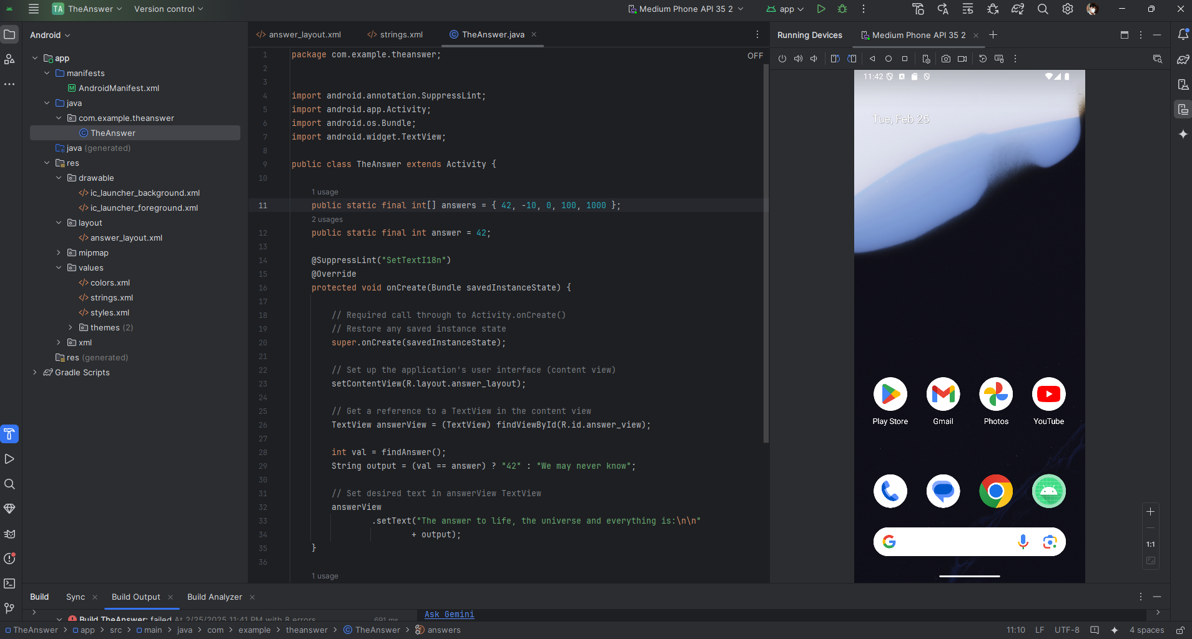

Hình 3.2.1 Demo code chương trình The Answer (1)
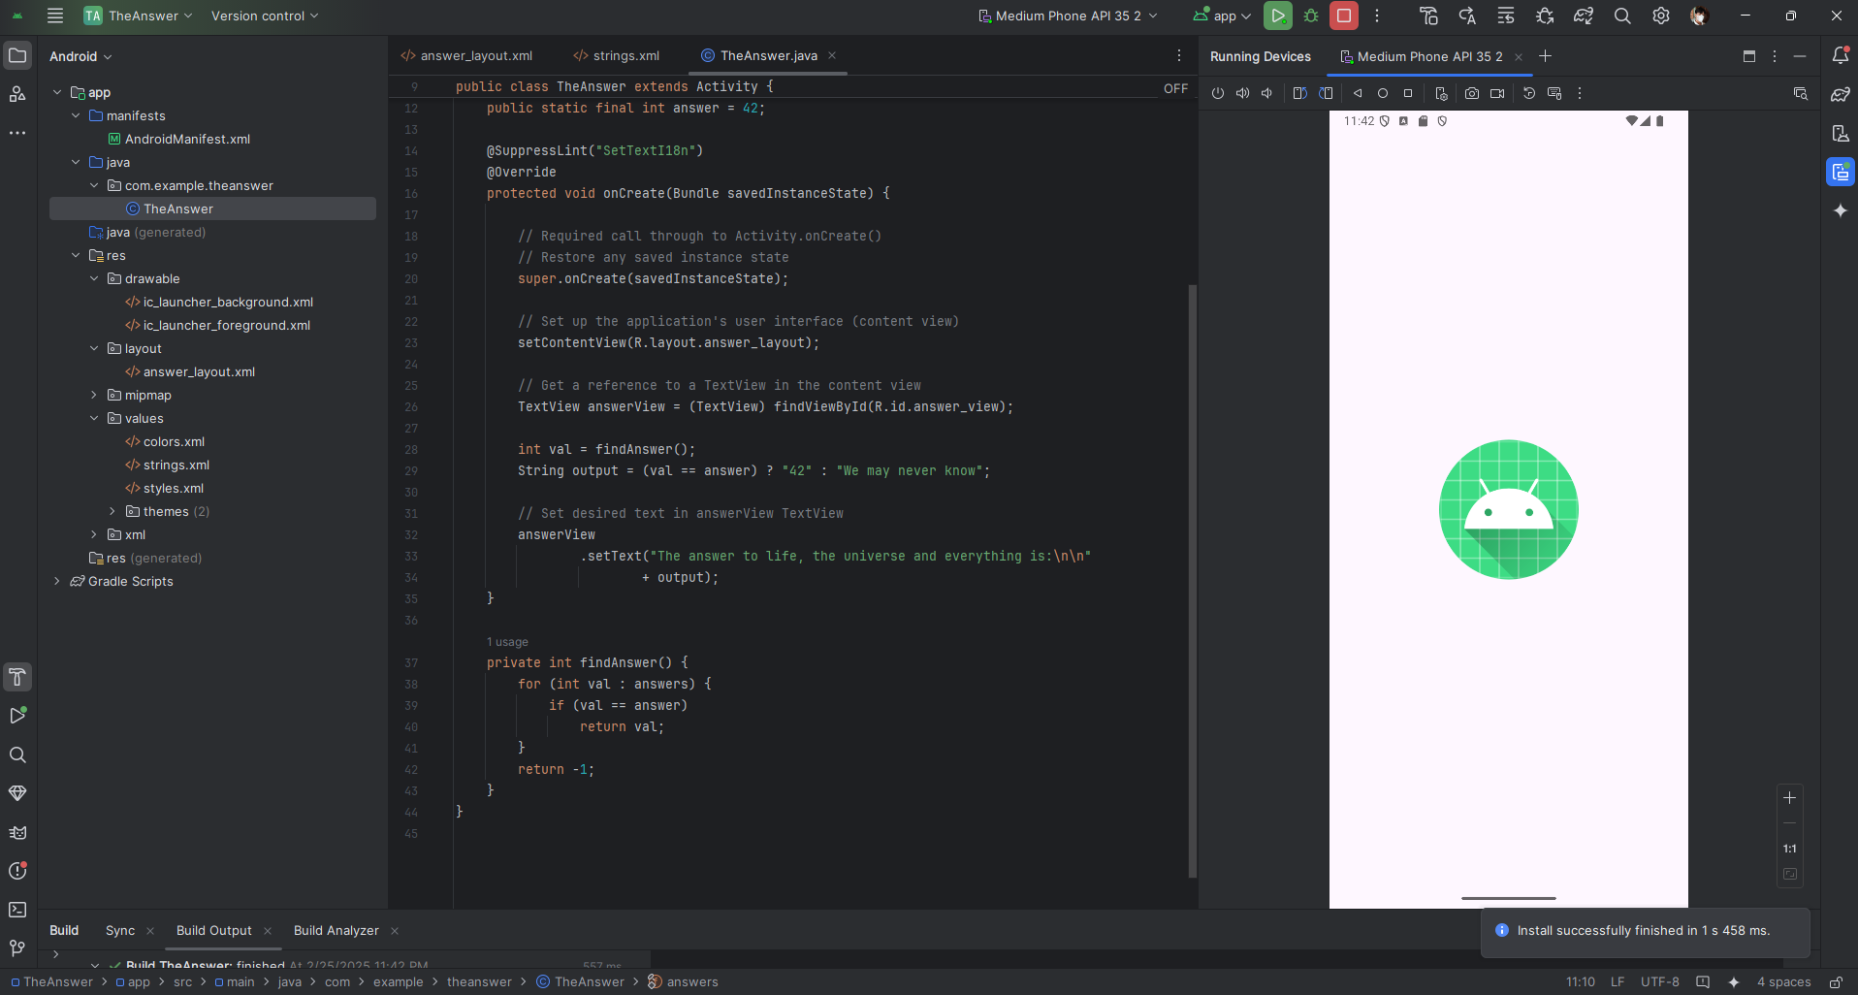

Hình 3.2.2 Demo code chương trình The Answer (2)
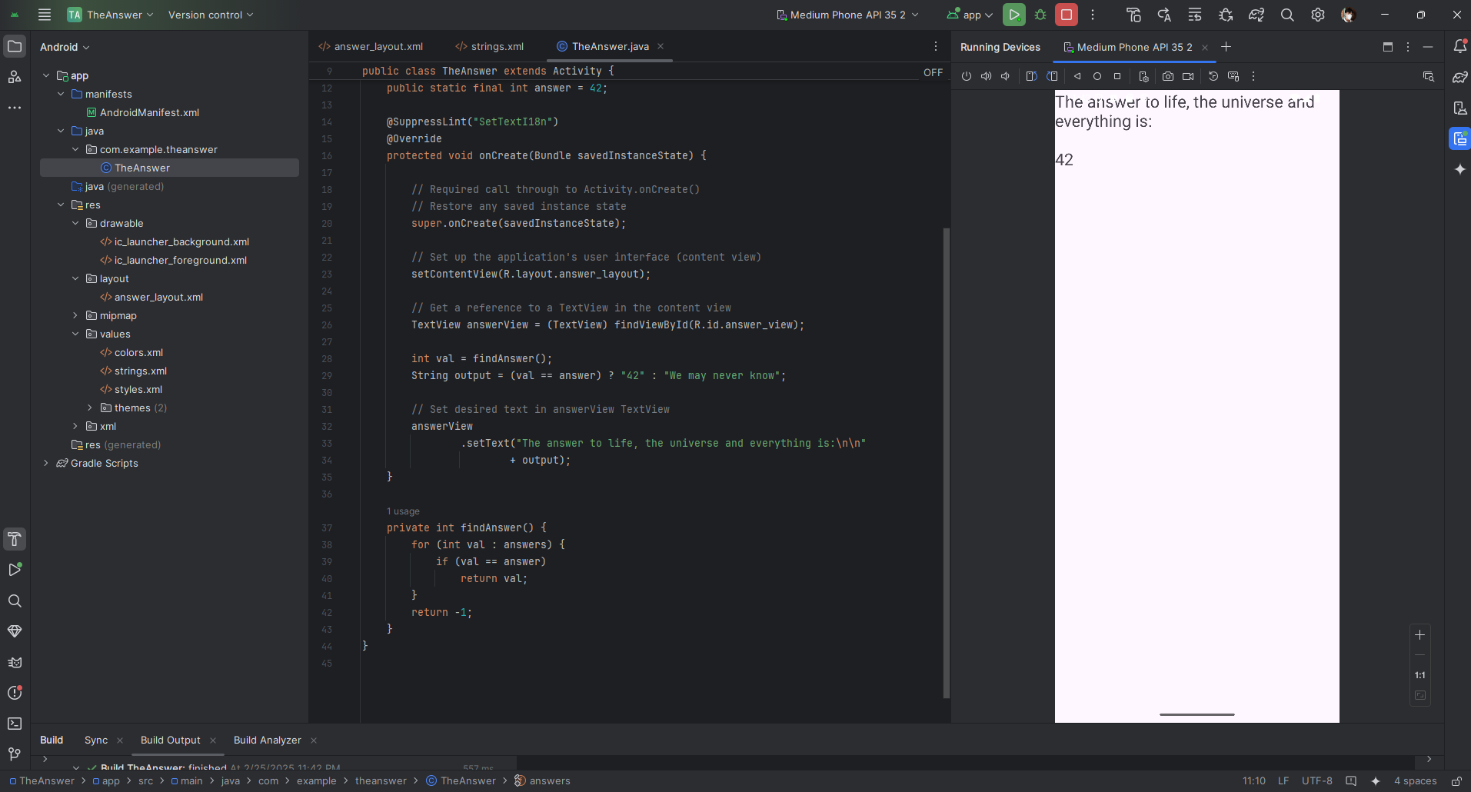

Hình 3.2.3 Demo code chương trình The Answer (3)
- Run with debug (optional)
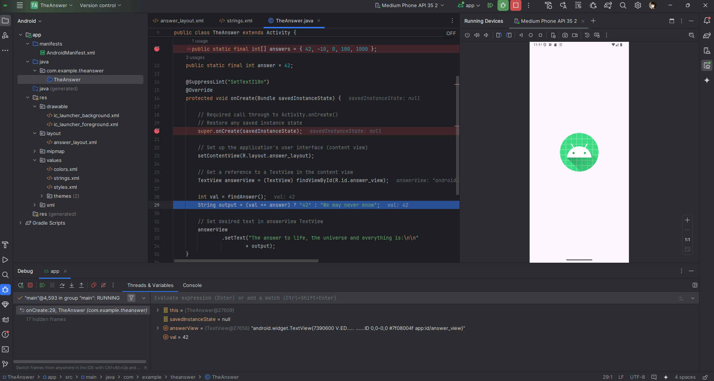

Hình 3.2.4 Demo code chương trình The Answer (4)

TÀI LIỆU THAM KHẢO
[1] | GeeksforGeeks, "Difference Between Dalvik and ART in Android," GeeksforGeeks, Jan. 3, 2023. [Online]. Available: https://www.geeksforgeeks.org/difference-between-dalvik-and-art-in-android/
[2] | Viblo, "Kiến trúc của hệ điều hành Android," Viblo, Sep. 12, 2016. [Online]. Available:https://viblo.asia/p/kien-truc-cua-he-dieu-hanh-android-PaLGDYdaelX
[3] | jserv, "Understanding the Dalvik Virtual Machine," SlideShare, Nov. 27, 2012. [Online]. Available: https://www.slideshare.net/jserv/understanding-the-dalvik-virtual-machine
[4] | jserv, "Practice of Android Reverse Engineering," SlideShare, Aug. 30, 2011. [Online].Available:https://www.slideshare.net/jserv/practice-of-android-reverse-engineering.
[5] | FUNiX, "Các tầng của hệ điều hành Android," FUNiX, May. 4, 2022. [Online]. Available: https://funix.edu.vn/chia-se-kien-thuc/cac-tang-cua-he-dieu-hanh-android/.
[6] | Stan.bar, "Android Architecture," Stan.bar, [Online]. Available: https://stan.bar/androidarch/.

